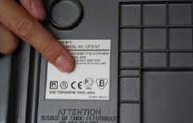
Domácí spotřebiče s elektromotory
Elektromotory = nejrozšířenější hnací stroje

Princip činnosti
- přeměňují elektrickou energii na energii mechanickou – s účinností až ……….
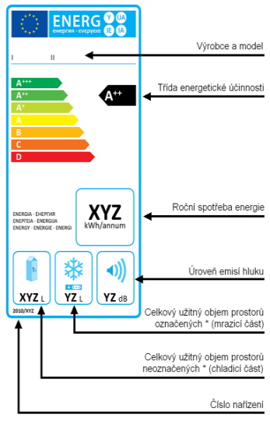
Posuzování spotřebičů uváděných na trh
- hodnotí se bezpečnost, spotřeba, účinnost, životnost, ovladatelnost
- hodnotí státní zkušebna
- výrobky mají certifikát, prohlášení o shodě => jsou označené ………………….

Štítkování

1) technické štítky – hlavní údaje týkající se spotřebiče: označení, výrobce, výkon,
napětí, spotřeba, certifikační značky
2) energetické štítky – vyznačení energetické spotřeby produktu – A, A+, A++, A+++

Spotřebiče

Chladničky
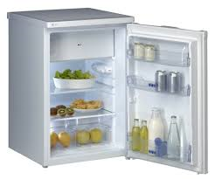
- uchovávají výživovou hodnotu potravin => ………….……………….
- Konstrukční části: skříň – vnější stěna – ocel s lakovým nátěrem
vnitřní stěna – lisovaná z PS
izolace – PS, PUR, pryž
chladicí soustava = okruh, kterým obíhá chladivo
- vnitřní úprava – ochranný antibakteriální povlak - Ag

Typy dle chladicí soustavy

Kompresorové – využívají jako chladivo plyn izobutan R 600a – nižší spotřeba el. energie a hlučnost
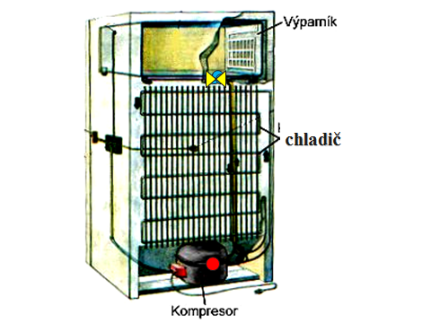
Princip: kompresor poháněný elektromotorem stlačí plyn, ten se zahřeje, teplo
předá okolí pomocí kondenzátoru, ochlazením plyn zkapalní,
přes expanzní ventil jde do výparníku, vypařuje se odebíráním tepla
ze zboží, které se tím zchladí
Chladicí agregát pracuje periodicky =>
chod zapíná a vypíná termostat, čidlo je na výparníku
odmrazovací zařízení:
- poloautomatické
- plně automatické

Absorpční - nemají elektromotor => chladivem je amoniak, méně účinné, nehlučné,
- minibary, autochladničky - velká spotřeba – A+++ - G
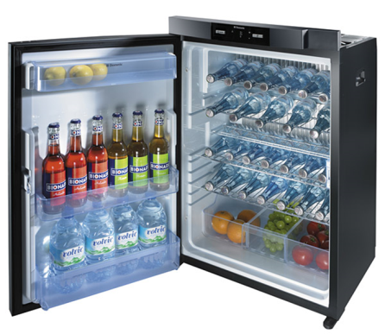
Typy dle instalace
- volně stojící
- vestavné – do kuchyňské linky

Typy dle objemu
- maloobjemové (do 180 l)
- střední třídy
- velkoobjemové (nad 350 l)

Mrazničky
- dlouhodobě uchovávají potraviny => ……………………………………………………………………….

Druhy
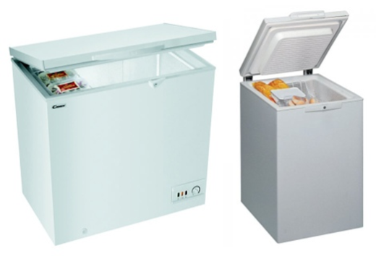
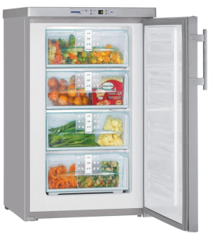
1) samostatné
- pultové = truhlicové
- skříňové - vytéká proud studeného vzduchu

2) kombinované s chladničkou
- mezi chladničkou a mrazničkou je společný výparník
s ventilátorem – rozvádí vychlazený vzduch do oddělených prostor
s různou teplotou

1 nebo 2 kompresory
lze nezávisle regulovat i odmrazovat chladničku i mrazničku
rozdíl ve spotřebě energie mezi A+ a A++ je 25 %

Funkce
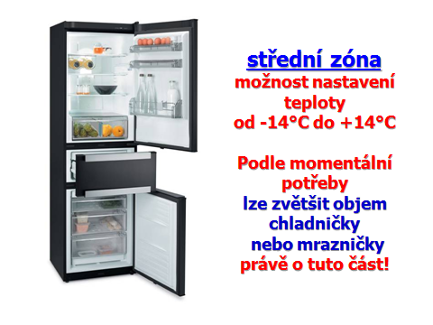
- Holiday – přechodné nastavení na +15 °C
- Nulová zóna – při T 0°C je zachována relativní vlhkost 90 %
- Shopping – rychlé dosažení správné skladovací teploty
- Coolmatic – rychlé ochlazení potravin – 6 hodin +2°C
- Frostmatic – rychlé zmrazení potravin
- Drinks express – vychladí 6x rychleji než při běžně

Rozmrazování chladniček a mrazniček
- automatické
- beznámrazové = NO FROST - přesné udržování teploty v jednotlivých částech, při rozmrazování se nemění teplota potravin

Klimatická třída
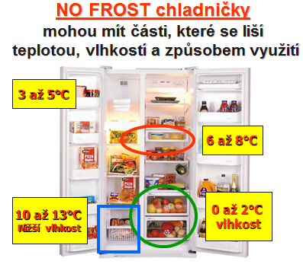
= určuje teplotu místnosti, při které spotřebič pracuje optimálně

SN = 10 až 32°C ST = 18 až 38°C
N = 16 až 32°C T = 18 až 43°C

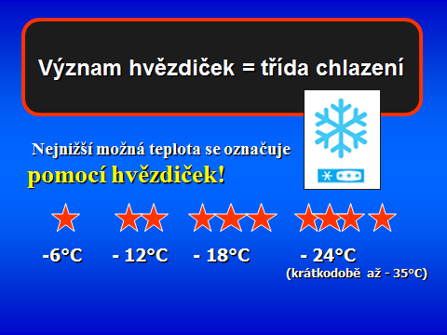

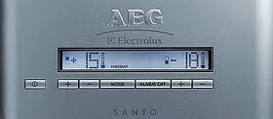

Pračky
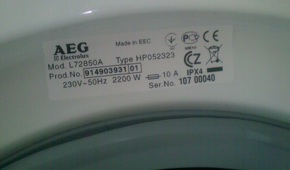
- uvolňují nečistoty pohybem prádla v pracím roztoku
- energeticky náročné spotřebiče
- instalace vyžaduje samostatný jistič až 16 A
- konstrukční části: vana – nerezová ocel, carboran, plast
buben – nerezová ocel
elektromotor, hadice

Vířivé pračky
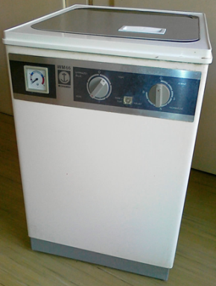
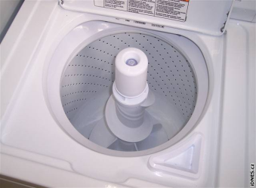
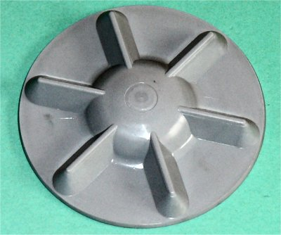
Části: vířič = vírník – víří vodu
topné těleso
americké
teploměr – 20-90°C
čerpadlo

pracnější obsluha než u automatických
praček např. Hyundai, Romo
americké – větší; šroubový propeler
asijské
asijské - plochý propeler

Bubnové - automatické pračky
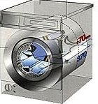
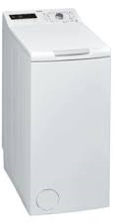
Části: vana – z nerezové oceli, z PP, z carbonu; napuštění pracího roztoku
buben – z nerezové oceli – k míchání prádla v pracím roztoku
topné těleso a teploměr – teplota až 95°C – podle druhu prádla
čerpadlo, hadice
ovládací panel – programátor, mikroprocesor

Pracují automaticky – jednodušší obsluha, horizontálně upevněný buben
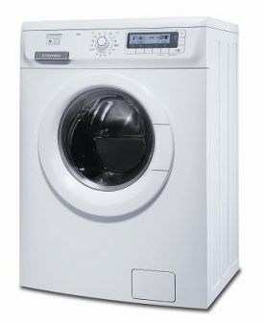
- buben se v pravidelných intervalech otáčí v obou směrech
Cyklus: - napouštění vody
- ohřívání vody
- praní – předpírka, krátké, střední, dlouhé, úsporné,
jemné, velmi jemné, ruční praní
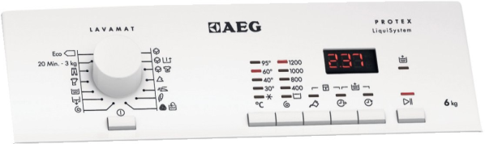
- máchání
- odstřeďování – rychlost otáček 400-1800/min.

Funkce
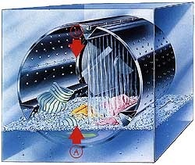
- „Bio“ – udržuje delší dobu teplotu 40-60°C, kdy působí enzymy =>
odstraní se skvrny ……………………původu
- ekonomické praní – šetří vodu a energii
- odložené odstřeďování
- časová předvolba – praní lze posunout o 24 hodin
- regulace tvorby pěny – snižuje se její množství
- „Fuzzy technologie“ – snímač tlaku určí potřebnou hladinu vody
- „6. smysl“ – nastaví optimální ekonomický prací cyklus – senzor
- „Dešťové praní“ – dokonale vymáchá
- „Aqua control“ a „Water stop“ – chrání před vytopením místnosti => před únikem vody
- intervalové odstřeďování – postupné zvyšování počtu otáček – prádlo se v bubnu rovnoměrně rozdělí
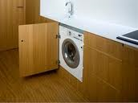
- systém „Direct spray“ a „Jet“ – namáčení sprchováním – úspora vody
- „Drum up“ – buben zastaví dvířky nahoru – pračky s vrchním plněním
- systém proti mačkání prádla
- praní ve studené vodě – 20°C – od konce roku 2013
- systém pro kontrolu a usměrnění nevyváženosti bubnu při odstřeďování
ABS, UKS => stabilita pračky

Umístění
- volně stojící – hlučnost asi 45-48 dB
- vestavné – montované do nábytku => snížení hlučnosti o 1-2 dB

Plnění
- plněné předem
- plněné vrchem
3-10 kg suchého prádla, hloubka praček – 32-77 cm

Spotřeba
- energetická účinnost A++, A+++ - od roku 2014 => nemusí být na energetickém štítku
- spotřeba 0,9-2,1 kWh
- voda – špičkové modely – 40 litrů, levnější typy – i 100 litrů, americké až 120 litrů vody

Parní pračky – pára zvyšuje účinnost praní – 99°C, vhodné i pro alergiky; program „refresh“
=> menší spotřeba ……………. a ………………………………

Sušičky prádla
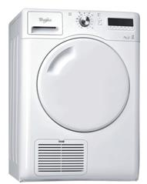
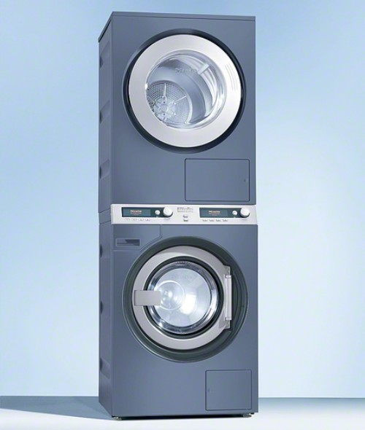
- suší prádlo
- lze zvolit délku a výkon ……………. ……………………
- sušení s ochranou proti pomačkání prádla = reverzní pohyb
- úplné sušení, částečné sušení – 20-30 %

Typy
- kondenzační
- odvětrávací = ventilační
- kombinované s pračkou – v jednom přístroji
- sety – 2 přístroje = pračka a sušička
- parní sušičky – rovnání záhybů, osvěžení prádla

Kondenzační sušičky
- vzduch proudí v uzavřeném okruhu
- pára kondenzuje na vodu pomocí chladiče
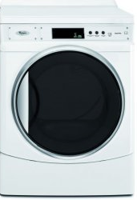
- voda v zásobníku – vylije se, lze použít do žehličky
- vestavné i volně stojící, vyšší spotřeba, není nutné řešit odvod ………………….
- Např. Siemens, Zanussi, Hover, AEG

Ventilační sušičky
- = odvětrávací, odtahové
- horký vzduch je odváděn pryč odtahovým systémem, prochází jen 1x
- vždy volně stojící, i závěsné, levnější, úspornější, nevhodné do uzavřené místnosti
- Např. Candy, Gorenje, Ardo, Whirlpool

Kombinované kondenzační sušičky s pračkou
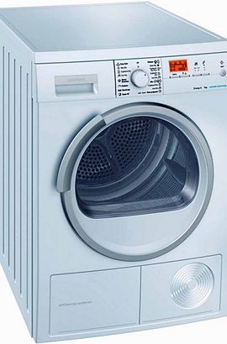
- musí se odstranit část vypraného prádla
- suší menší množství – asi 4 kg
- úspora místa
- Např. Bosch, Indesit, Miele

Nový princip sušení kondenzačních sušiček
- pomocí tepelného čerpadla – ohřívá i chladí vzduch (tzn. zbavuje ho vlhkosti)
- teplota vzduchu 50-55°C
- nižší spotřeba – třída A+
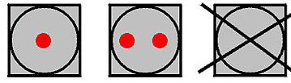
- rychlejší sušení, menší zátěž pro prádlo
Symboly pro strojní sušení

Vysavače
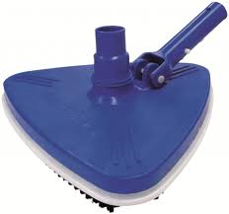
- vysávají prach a nečistoty z koberců, podlahovin, nábytku, potahů, štěrbin
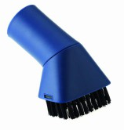
Princip činnosti
- na hřídeli elektromotoru se otáčí lopatkovitá turbína
a po obvodu vzniká přetlak a při ose ……………………
- vlivem podtlaku se nasává vzduch s prachem
- vzduch se filtruje přes ……..……… a ven vychází čistý vzduch
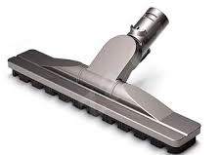
Sací výkon
- dá se regulovat, je ovlivněn tvarem vysavače a sací hubice
- měří se: v litrech vzduchu/sekundu
ve W – 280-340 W na sací hubici

Filtrační stupně
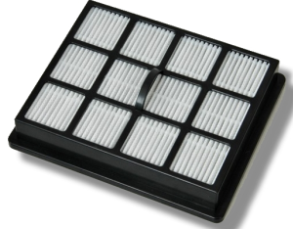
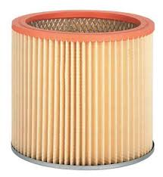
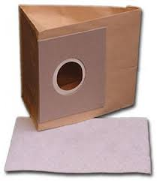
- 1-7 dle IEC 312

Filtry
- sáčky – až 3 vrstvy
- filtr před motorem
- mikrofiltr na výstupu
- voda

Druhy vysavačů
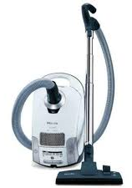
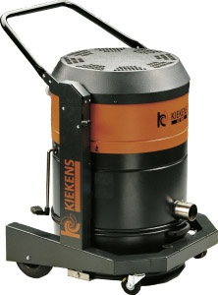
Podle účelu
- jednoúčelové
- víceúčelové

Podle použití
- podlahové
- ruční – motor na tyči = tyčové
- sloupové – jezdí na pohon
- parní čističe – myjí horkou parou
- akumulátorové – na baterii
- robotické
- bazénové
- centrální

Další funkce
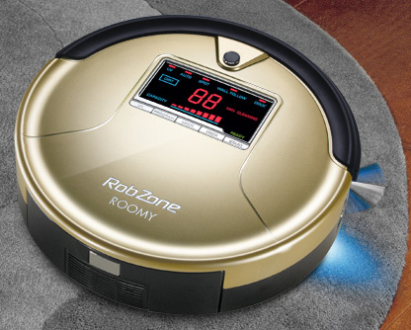
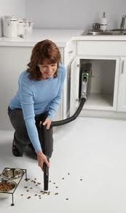
- mytí oken
- pročesávání koberců
- systém „Autotronic“
automaticky mění sací výkon
- systém „Turbo“ – krátkodobě zvýší sací výkon
- parkovací polohy – vertikální
horizontální – pauzírovací
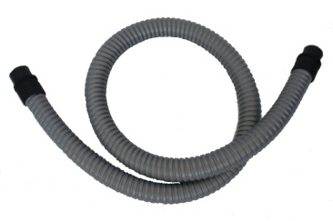
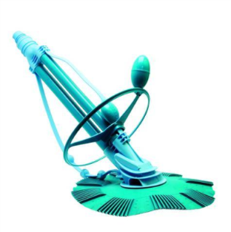
- nárazník
- ergonomická rukojeť

Ostatní spotřebiče viz
Malé elektrospotřebiče

